
数字员工项目组
2026年11月6日
NO.DE-PRD-001

LOGO
产品需求文档

数字员工系统需求文档

文档版本：V0.3 图表完善版
修订日期：2026年11月6日
编制人：卢亦楠 / 产品经理
审核人：项目组评审 / 待实际确认
文档受众：产品、架构、前后端、AI、测试与质量人员

目录
一、 文档说明 4
1.1 文档目的与使用方式 4
1.2 编制依据与证据边界 4
1.3 版本与评审状态 4
1.4 范围与优先级 4
1.5 时间与范围变更 5
二、 用户角色分析 5
2.1 角色与权限边界 5
2.2 页面及交互边界 5
2.3 项目职责和备份 6
三、 功能需求详情 6
3.1 主流程与统一规则 6
3.2 字段与金额日期契约 9
3.3 FR01 登录与访问控制 P0 9
3.4 FR02 字段提取与确认 P0 9
3.5 FR03 模型接入与降级 P0 10
3.6 FR04 费用映射与制度检索 P0 10
3.7 FR05 任务创建与防重 P0 11
3.8 FR06 预算与确定性初审 P0 11
3.9 FR07 人工审批与字段补正 P0 12
3.10 FR08 写回与技术失败 P0 12
3.11 FR09 状态与重启恢复 P0 13
3.12 FR10 查询与审计 P0 14
3.13 FR11 真实指标 P0 14
3.14 FR12 交付与演示 P0 15
3.15 接口及数据协作约定 15
3.16 端到端验收用例 16
3.17 追踪与开发顺序 17
四、 非功能性需求 18
4.1 性能与交互验收目标 18
4.2 安全及数据保护 18
4.3 持久化与一致性 19
4.4 模型评测与质量证据 19
4.5 发布门槛与缺陷等级 19
4.6 交付物及确认事项 20

文档说明

1.1 文档目的与使用方式
本文为“面向中小企业的数字员工系统设计与实现”的V0.3图表完善版，规定费用报销初审场景的范围、业务口径、交互、数据、接口、异常及验收要求。前后端、AI、架构与测试共同使用同一需求编号，开发任务和缺陷须关联编号及交付证据。本文规定目标行为，功能实现和团队评审进度在共享看板中记录。
系统须交付一条闭环：员工输入报销信息，数字员工提取字段并检索制度，调用独立模拟财务API查询预算，执行确定性初审，必要时暂停等待人工，处理后写回模拟审核记录，管理台展示可追溯日志和真实指标。“初审通过”表示课程模拟审核完成；实际支付和真实财务授权属于范围外事项。

1.2 编制依据与证据边界
S01《人工智能实战复杂项目选题.pdf》第2至3页：单场景端到端链路，任务提交、知识或规则检索、外部工具、人工中断、日志及至少三项指标；统一Git、范围签核、共享看板、责任备份、里程碑、部署和贡献证据。
S02课程原需求文档模板及人员分工、进度、质量、总结模板：本文保留原封面、四章结构、字体、编号及页面设置。S03《D1业务规则确认单.md》：本组拟定的金额、预算、类别、权限及样例，适用于本组课程演示。
S04远程仓库master提交d766128c83825c23c626f9eb287f418a4a70e21b：核对docs/API.md、docs/ARCHITECTURE.md、后端模型、前端契约、AI模块及测试。S05《GitHub分支合并检查_20261106.md》：补充金额边界、模型值校验和详情响应乱序需求。代码说明当前实现状态，课程能力仍以S01为验收依据。

1.3 版本与评审状态
V0.1，2026年11月5日：建立范围、角色、规则、八项功能及最低验收场景。V0.2，2026年11月6日，编制人卢亦楠：补齐字段映射、规则优先级、接口扩展、字段补正、故障恢复、模型评测、追踪关系和发布门槛，消除多套制度冲突。审核人与确认时间按实际评审记录填写。
V0.3，2026年11月6日，卢亦楠：增加角色功能关系图、业务泳道图、状态与恢复路径图，以及输入字段、初审决策、需求追踪表；优化条件、动作和结果的表达。业务范围、阈值、接口含义及验收条件沿用V0.2。
本版可用于并行开发和估时。影响业务规则的争议由卢亦楠组织张程量及相关开发、测试成员解决；V1.0仅在全员范围评审留下记录后发布。外部待确认项仅限老师要求的适用性、模型资源和最终提交信息，不影响本版已明确的核心规则开发。

1.4 范围与优先级
P0为本次必须交付并通过验收的能力：预置身份、字段提取与确认、任务防重、版本化制度检索、预算校验、自动初审、人工中断及字段补正、写回、查询审计、真实指标、必要恢复措施及可复现部署。模型、工具故障不得让硬规则失效。P0范围调整须记录工期影响并经过评审。
P1为P0通过后才考虑的完善项：分页、高级筛选、任务推送、自动重试调度、自动崩溃续跑、向量检索及更丰富的图表。P1未做不阻断本版交付。关键词或条款级检索可满足首版，BM25可选；采用何种检索算法不改变引用、版本和无依据转人工要求。
不纳入：OCR、发票验真、住宿及餐补标准核算、真实财务集成、付款或预算扣减、多企业租户、分级组织审批、多业务场景、模型训练及微调、流程设计器。AI资料中的发票、部门和多级审批字段保留为后续扩展资料。

1.5 时间与范围变更
D1为11月5日，D2为11月6日，D3为11月9日，D4为11月10日，D5为11月11日，D6为11月12日；11月7日至8日不安排任务。D2完成规则和接口评审，D3完成AI与主链路联调，D4冻结新增功能并完成核心缺陷修复，D5形成候选版并独立部署，D6核验提交。
变更记录必须包含需求编号、原因、旧新行为、受影响接口和用例、负责人、工期影响及评审结论。冻结后仅接受影响P0、安全边界、交付或演示稳定性的修复；新场景及P1进入后续清单。需求、接口、实现、测试和演示脚本同步更新到同一Git版本。

用户角色分析

2.1 角色与权限边界
员工：使用预置employee账号提交本人报销，查看本人任务、依据、日志和结果。提交人由后端使用当前登录身份确定。不可审批或查看全量指标；访问不存在及不可见的任务均返回404，防止通过编号探测他人数据。
审批人：使用预置approver账号查看全部演示任务及指标，只能处理awaiting_approval任务；可填写意见、补充人工依据、按本版规则补正字段并通过或拒绝。审批对象须由其他员工提交，审批结果遵守金额上限和预算约束。角色、任务状态与自审限制由后端校验。
管理员：使用预置admin账号查询全部任务、日志、指标，执行受限的演示配置及故障处置。管理员承担查询与运维职责；历史凭证和审计记录按只读方式管理。正常业务页面不提供数据库修改入口。仅管理员或受控运维过程可以执行测试数据重置，并留下操作记录。
未登录用户仅可访问健康检查和登录入口。首版不提供注册、找回密码、组织管理和角色编辑。预置账号权限由配置决定，页面控制按钮只是辅助；所有业务接口独立鉴权。HTTP Basic与默认密码仅用于受控教学环境，不能据此宣称具备生产认证能力。

2.2 页面及交互边界
登录页展示演示身份与错误反馈。员工工作台展示本人任务概览、提交入口、列表和详情；审批台展示待处理入口、原始及当前字段、依据、预算、转人工原因和审批记录；管理台展示全量任务与指标。页面业务数据统一从对应接口读取。
任务详情须区分“当前执行状态”“初审决定”“是否成功写回”。failed任务优先显示失败阶段和写回进度，已有审核决定另行展示。金额显示两位小数，时间以Asia/Shanghai展示；空数据、等待、成功、业务拒绝与技术失败均有中文反馈。
图1 角色与功能关系
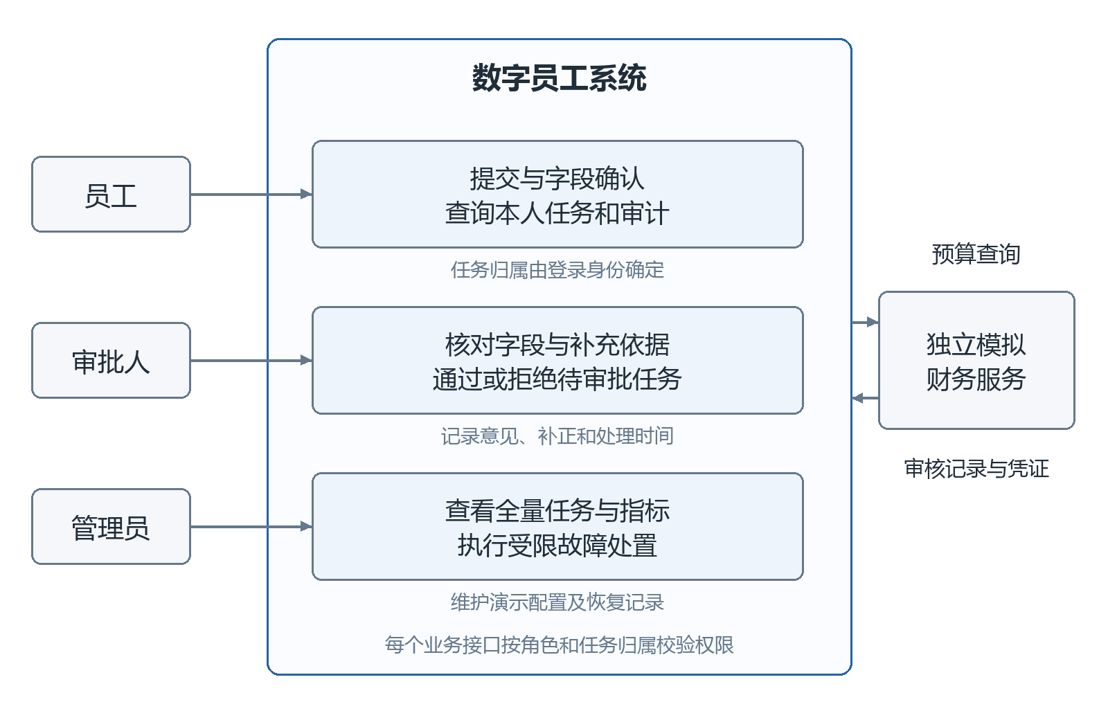

2.3 项目职责和备份
卢亦楠负责范围、规则、评审、看板与业务验收，张程量备份需求与发布协调；张程量负责架构、数据、契约和集成，周勃备份业务部署；王可负责员工端，王丹蕊备份；王丹蕊负责审批及管理台，王可备份；周勃负责业务与财务服务，张程量备份；夏一洲负责AI、知识库及评测，张程量备份接入；王欣茹负责测试、缺陷和质量证据，卢亦楠备份验收组织。
备份负责接手说明、复现与应急处理，原负责人持续跟进模块交付。每项看板任务填写需求编号、负责人、备份、前置条件、计划完成日、成果链接及验收人；只有成果可运行或文档可核对才转为完成。测试负责人独立执行验收并保存实际结果。

功能需求详情

3.1 主流程与统一规则
处理顺序固定为：输入合法性和显式确认，创建任务并持久化，检索生效条款，查询并校验预算，执行分支判断，必要时等待人工，通过或拒绝结果写回，终态与审计展示。模型负责理解、建议和表达；业务代码按固定规则控制预算查询、工具权限和初审判断。
BR01：受理金额大于0且不超过5000元，最多两位小数，人民币。BR02：仅P001、P002，类别仅交通费、办公用品、其他。BR03：预算不足优先拒绝，等于预算为充足。BR04：预算充足且金额不超过1000元、有适用依据、无人工核对标记时可自动通过初审。
BR05：金额超过1000元、缺少适用依据，或模型处理异常尚需核对，进入人工等待；多个原因须完整展示。BR06：人工通过后再次校验有效字段、重检适用依据及查询预算。BR07：拒绝也要写回记录；只有有效凭证确认成功才能进入succeeded或rejected。BR08：不能自审，不能重复生效，所有关键决定保留来源和版本。
1000.00元不因金额触发审批，1000.01元触发；5000.00元可受理，5000.01元不受理。P001预算10000.00元，P002预算500.00元，查询和写回均不扣减、不预占。所有制度、项目及预算为课程模拟数据。
表1 初审决策规则
顺序 | 条件 | 系统动作 | 状态或反馈
1 | 必填缺失、格式或金额日期非法 | 提示修正对应字段 | 422；提交前校验
2 | 字段冲突，尚未具体确认 | 展示候选并要求确认说明 | 422；提交前确认
3 | 预算调用失败或响应校验失败 | 保存失败阶段与调用日志 | failed
4 | 预算查询成功，申请金额大于可用预算 | 决定拒绝并写回 | 凭证有效后rejected
5 | 预算充足，且超1000元、缺依据或需人工核对 | 保存全部原因并暂停执行 | awaiting_approval
6 | 预算充足、金额≤1000、有适用依据且无需人工核对 | 决定通过并写回 | 凭证有效后succeeded
图2 报销初审业务泳道
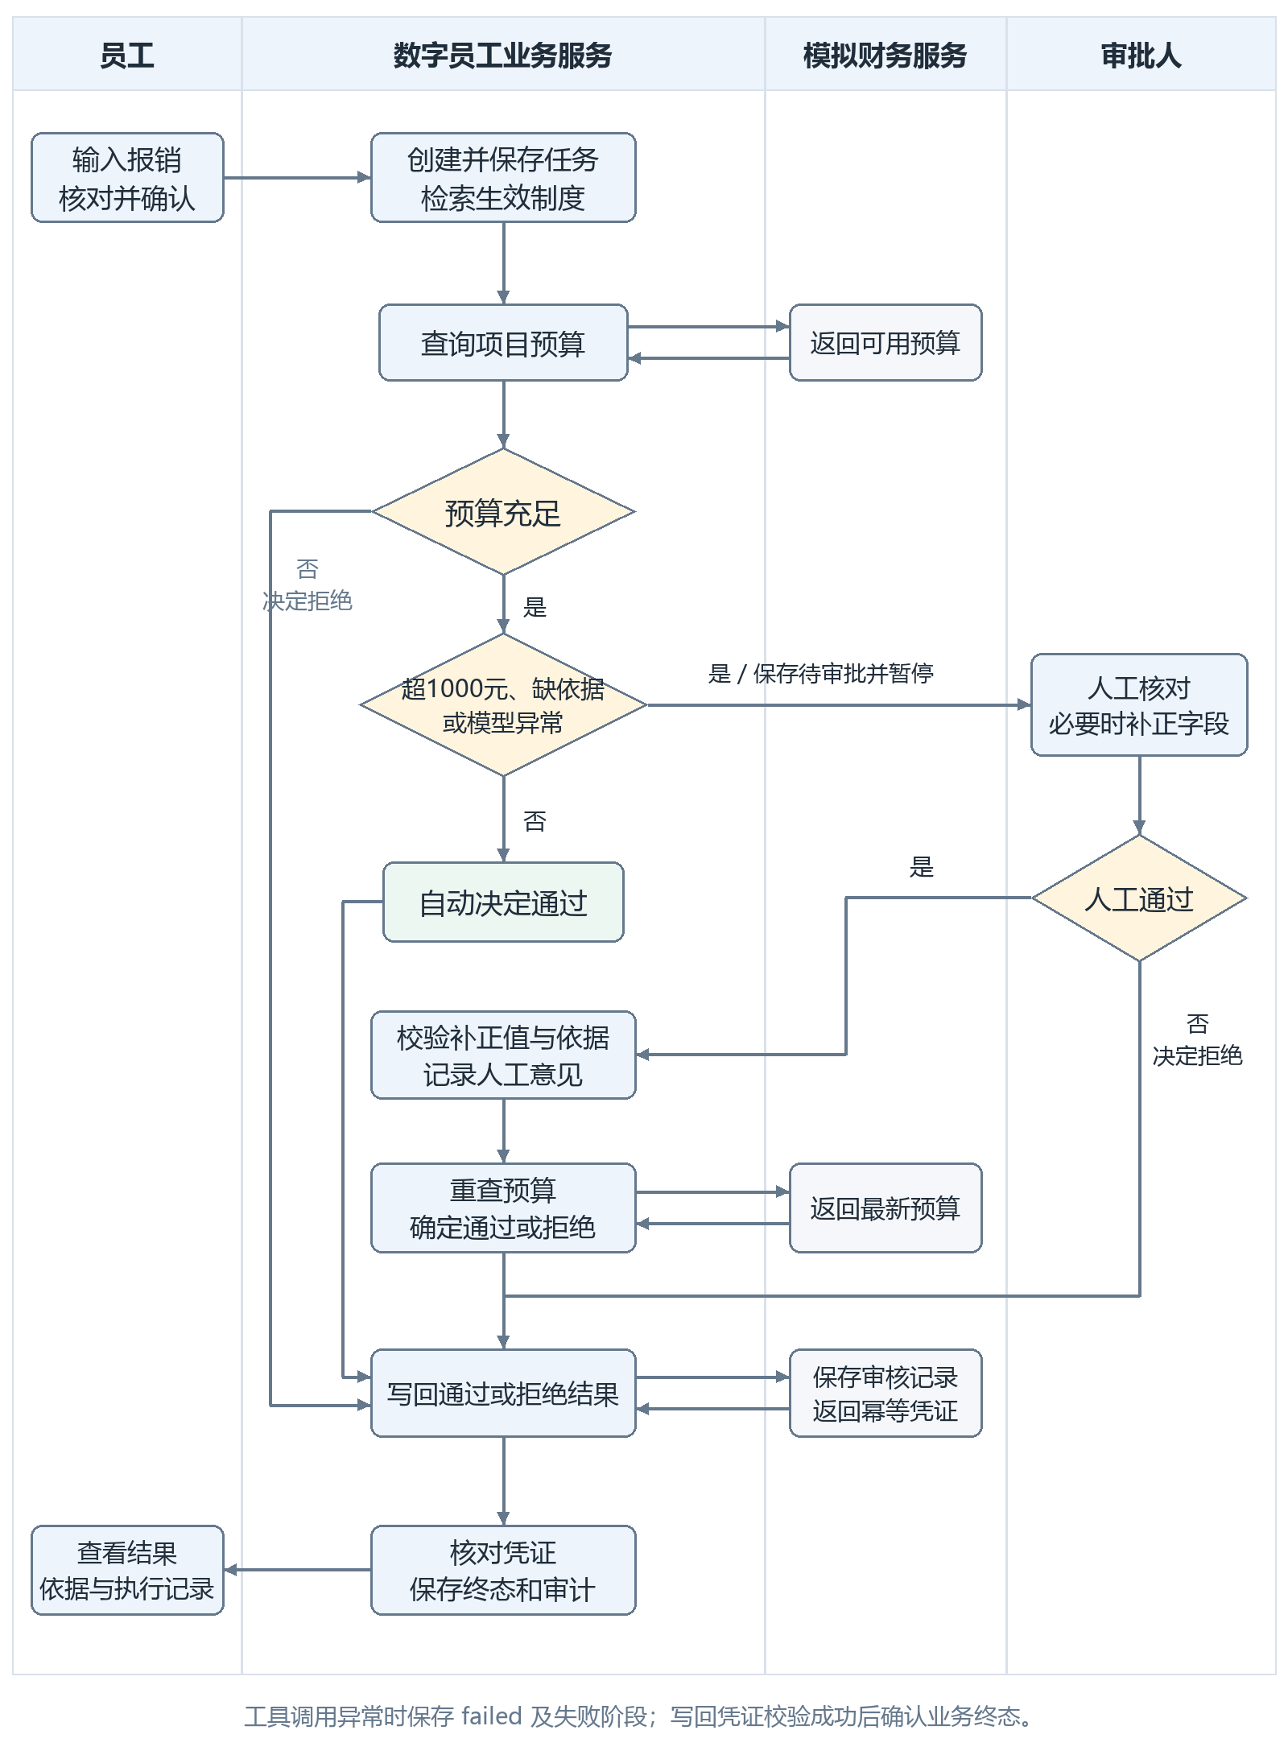

3.2 字段与金额日期契约
表2 报销输入字段与校验
字段 | 类型 | 校验与含义 | 来源
F01 project_id | 枚举 | P001 或 P002 | 员工选择
F02 category | 枚举 | 交通费、办公用品、其他 | 员工确认
F03 amount | 十进制字符串 | 大于0且不超过5000；最多两位小数 | 员工确认
F04 expense_date | 日期 | YYYY-MM-DD合法日期；不晚于上海时区当天 | 员工填写
F05 description | 字符串 | 去首尾空白后1至500字符 | 员工填写
F06 confirmed | 布尔 | 提交时为true；字段变化后重新确认 | 员工勾选
owner | 用户标识 | 使用当前登录身份 | 后端生成
任务id使用UUID；created_at与finished_at使用服务器UTC ISO时间，前端按Asia/Shanghai展示。金额校验覆盖布尔值、非有限数、指数记法、非正值和超过两位小数，非法输入直接返回字段错误。前端校验原始字符串后规范为两位小数提交，保留原始说明和人工确认值。

3.3 FR01 登录与访问控制 P0
输入为预置用户名、密码，成功返回username、name、role。错误凭据返回401；无权操作返回403；不可见任务返回404。退出清除前端认证、任务、审批意见及个人草稿展示，切换角色重新加载。任务所有权取登录身份，不接受请求体覆盖。
验收：未登录不能读写任务；员工调用审批或指标接口被拒；管理员不能审批；有审批权限但与owner相同仍被拒。权限测试须覆盖API直接调用，不能只看页面是否隐藏按钮。关联AC09、AC10。

3.4 FR02 字段提取与确认 P0
提供“提取建议”操作，输入说明，返回金额、类别建议及来源。员工可手工填表，也可读取建议后确认；支持自然语言说明和结构化表单两种输入。手动填表没有调用模型时显示structured_input或明确的规则基线，页面同步展示实际处理来源。
确认与冲突：金额候选须完整识别数字边界、货币和小数，不能把1500截成150、0.50识别成50或把-50变为50。说明只出现一个明确金额而与表单不同，或出现多个候选且不能确定总额时，展示原始候选并要求重新核对。类别冲突及模型低可信情况同样提示；多笔金额由员工明确确认申报总额。
提交接口在服务端做确定性冲突复核。存在冲突须携带conflict_acknowledged=true和1至500字符confirmation_note；否则422且不创建任务。确认后以结构化字段计算，保存候选、冲突原因、最终值、确认说明及时间。存在冲突时，同时校验confirmed和具体冲突确认记录。
对外解析保留mode、suggested_amount、suggested_category、requires_confirmation、message；requires_confirmation固定true。增加parse_id、amount_candidates、conflicts、requires_manual_review、fallback_event及latency_ms。无可靠值返回null，不用0代替缺失。parse_id由服务端生成，关联输入摘要及提取快照，不包含密钥。
有parse_id的创建请求须核对所属用户和原说明摘要，过期或输入变化须重新解析或走显式手工录入。首版解析快照保留至验收结束，不另设短期失效。模型失败和人工核对标记以服务端提取快照为准。无parse_id的结构化提交走服务端规则复核，仍受全部硬规则限制。
提交前修改任何业务字段，取消原confirmed勾选并重新核对；说明变化清除旧解析结果。前端草稿保存表单但不保存“已确认”状态；提交成功清除草稿。网络失败保留输入和提交标识。关联AC06、AC07、AC08、AC11、AC12、AC13。

3.5 FR03 模型接入与降级 P0
业务入口统一为backend/app/ai.py适配层，调用AI模块后转换为本版契约，不让前端直接依赖模型供应商或访问8010端口。必须留下至少一组真实模型调用成功证据和一组服务不可用降级证据；验收同时检查独立模块和业务接口的调用结果。
模型输出须校验字段类型、类别枚举、真实日期、金额有限性和精度，布尔金额、负金额、无效日期及未知类别不得视为正确提取。模型输出通过结构和值校验后进入候选字段。非法字段置为待确认或按规则补齐；原输出摘要、纠正字段和原因留痕。字段仲裁同时检查缺失、类型、取值和格式。
来源mode区分llm、llm_with_rule_patch、rule_fallback、rule_baseline或structured_input。尝试LLM后不可达、超时或输出非法时，保留fallback_event及requires_manual_review=true；员工核对后仍转人工，审批卡片显示异常原因。计划内禁用LLM的基线可按规则运行，但必须明确标记，真实模型验收使用成功调用LLM的运行证据。
模型超时通过统一配置控制，首版默认120秒、上限120秒，不自动循环重试；前端展示“正在解析”且禁重复点击，可继续选择手工录入。新输入或新解析开始后旧响应不得覆盖当前表单。模型耗时独立记录，不混入规则基线性能结论。关联AC11、AC12、AC13、AC26。

3.6 FR04 费用映射与制度检索 P0
业务层唯一枚举为交通费、办公用品、其他。AI费用类型“办公用品”映射办公用品；“差旅”仅在输入明确为交通、车票、机票、高铁等交通支出时映射交通费，只有住宿或无法区分时映射其他并要求核对；加班餐补、业务招待映射其他。混合费用不自动拆分或合并，提示核对；差旅支出按交通、住宿或混合费用的具体内容映射。
AI现有submitter、department、invoice_no、invoice_title等字段作为实验提取信息保留；本轮表单和审核使用F01至F06。提交人仍由身份提供。模型字段与业务字段映射由适配层负责，保留原费用类型和映射原因供审计；用户最后确认业务类别。
首版唯一生效制度为《模拟费用报销制度》demo-v1，条款DEMO-01至DEMO-05：受理范围、类别适用、1000元审批阈值、预算约束、审批留痕及禁止自审。规则文件纳入Git，制度正文与代码阈值一致。交通费、办公用品返回适用条款；其他可展示一般约束，但必须标记缺少该类别的自动初审依据。
ai-module/knowledge_base中POL-TRV、POL-DAY、POL-INV现有v1.0资料作为实验资料隔离，不参与正式判断。其“1000元以内也审批”“超过5000元继续路由”“发票验真”等内容与首版不一致，禁止混用。后续启用须经范围变更并同时更新检索、硬规则和用例，生效制度版本由受控配置统一指定。
引用保存id、text、source、version及检索时间，历史任务保留快照，不随文件更新重写。无适用依据时返回缺失标记，并转人工补充依据。模型初审文字只可引用实际返回的条款或标为MANUAL的人工依据；确定性模板表达可作为备用。关联AC01、AC05、AC14、AC15。

3.7 FR05 任务创建与防重 P0
员工通过POST /api/tasks提交六个基本字段，可选parse_id、conflict_acknowledged和confirmation_note。已有字段与响应保持兼容；新增字段、必填条件及错误码须先更新接口文档和测试。先完成服务端校验、确认及冲突检查，再生成任务，持久化后调用工具。
Idempotency-Key长度8至100字符、至少一个非空白字符。范围为提交人加标识；相同标识、规范化后相同初始输入返回同一任务，不再次调用财务；不同初始输入返回409。服务端持久化初始请求快照，人工补正后的当前payload不得改变原重放比较依据。
前端首次提交前保存标识与原请求，收到成功响应后才清除；超时、刷新后重试仍使用原标识。请求结果不明时持续使用原标识查询或重试。用户修改内容后作为明确的新申请生成新标识，并提示旧申请可能已提交，先查询确认。输入不合法不创建任务，也不产生预算或写回副作用。
任务创建成功返回201及TaskResponse，执行后status=failed时显示对应失败阶段。列表和详情可通过同一编号查询各状态记录。当前同步执行方式可继续使用，不要求引入消息队列，但创建记录须先落库。关联AC01、AC07、AC16、AC17。

3.8 FR06 预算与确定性初审 P0
财务服务独立进程，后端以Bearer密钥调用GET /budgets/{project_id}。响应必须包含同一project_id、非负有限且最多两位小数的available、currency=CNY、simulated=true。校验状态码及响应内容，完成字段和值校验后确认调用成功。
预算调用超时默认5秒；超时、未知项目、无效JSON、缺字段、负预算、错误币种或项目不符均进入failed，记录阶段及原因，预算结论保留为未确认。查询成功后使用确认金额精确比较：金额大于预算则业务拒绝；否则按BR04、BR05自动通过或转人工。
审批通过需再次查询最新预算；金额等于预算仍可通过。测试可临时改变预算模拟审批前后变化，固定演示环境保持P001和P002初始值。拒绝分支不调用“通过”接口，所有决定只产生模拟审核记录。关联AC01、AC02、AC04、AC08、AC18、AC19。

3.9 FR07 人工审批与字段补正 P0
进入awaiting_approval后立即持久化字段、引用、预算、原因及开始等待时间，停止自动写回。审批界面显示原始说明、初始提交值、当前有效值、来源和冲突、制度、预算、全部转人工原因。服务重启后任务仍可见并能沿同一编号继续。
通过及拒绝均需1至500字符非空comment。无适用依据而通过时须1至1000字符manual_basis，保存id=MANUAL、正文、操作者和时间，不能冒充现有制度。拒绝不要求人工依据，只记录理由并写回拒绝结果。处理已结束或非待审批任务返回409。
审批人通过前可提交可选corrected_fields，仅限project_id、category、amount、expense_date、description。补正必须填写correction_reason（1至500字符）并在页面显式核对；原始输入及初始payload不可改写，保存字段前值、后值、原因、操作者和时间。拒绝请求不得同时补正字段，避免“拒绝对象”含义变化。
补正值仍遵守F01至F05；非法值422且任务保持待审批，不写回、不产生有效审批记录。通过时重检制度并重查预算；补正后仍无依据须填人工依据。任务有模型异常核对标记或本次补正字段时，通过请求必须有reviewed_fields=true，否则422；其他通过请求可省略。人工核对记录后解除本次异常阻塞，继续硬规则检查，不重复转回等待。补正不能更改owner、编号、状态、日志或凭证。首版不增加员工提交后反复退回修改流程。
后端在同一任务上串行处理审批，数据库约束及事务防止并发重复生效。前端只接受最新选择的详情响应；加载详情及提交审批期间禁用审批和任务切换，提交时绑定任务编号与当时意见，审批请求使用提交时锁定的任务编号与意见。关联AC02、AC03、AC05、AC10、AC20、AC21、AC22。

3.10 FR08 写回与技术失败 P0
通过或拒绝调用POST /results，载荷包含task_id、decision（approved或rejected）、非空reason。财务服务按task_id持久化去重：相同内容返回原凭证，不同内容409且不覆盖。返回task_id、decision、reason、receipt_id及simulated=true，业务端逐项核对。
调用前持久化待写回决定及规范化请求快照，再进入writing_back；成功并验证凭证后保存receipt及结束时间，进入succeeded或rejected。写回超时、响应不符或冲突进入failed，保留既有决定及失败阶段，不制造有效凭证。页面显示“审核决定已产生，结果写回未确认”，页面同时展示审核决定和写回确认状态。
对于请求结果不明，不准换任务编号再次写回。受限运维工具只能按原task_id及已持久化原载荷重放以取得同一凭证；有内容冲突时停止，人工核对财务记录，保留处置证据。普通员工及审批人不获得修改历史决定或任意重试按钮。自动重试调度为P1。
关联AC03、AC18、AC23、AC24。校验失败、权限失败与已创建任务的技术失败分别展示，不得统一报“网络异常”或把业务拒绝当作系统故障。

3.11 FR09 状态与重启恢复 P0
图3 任务状态与恢复路径
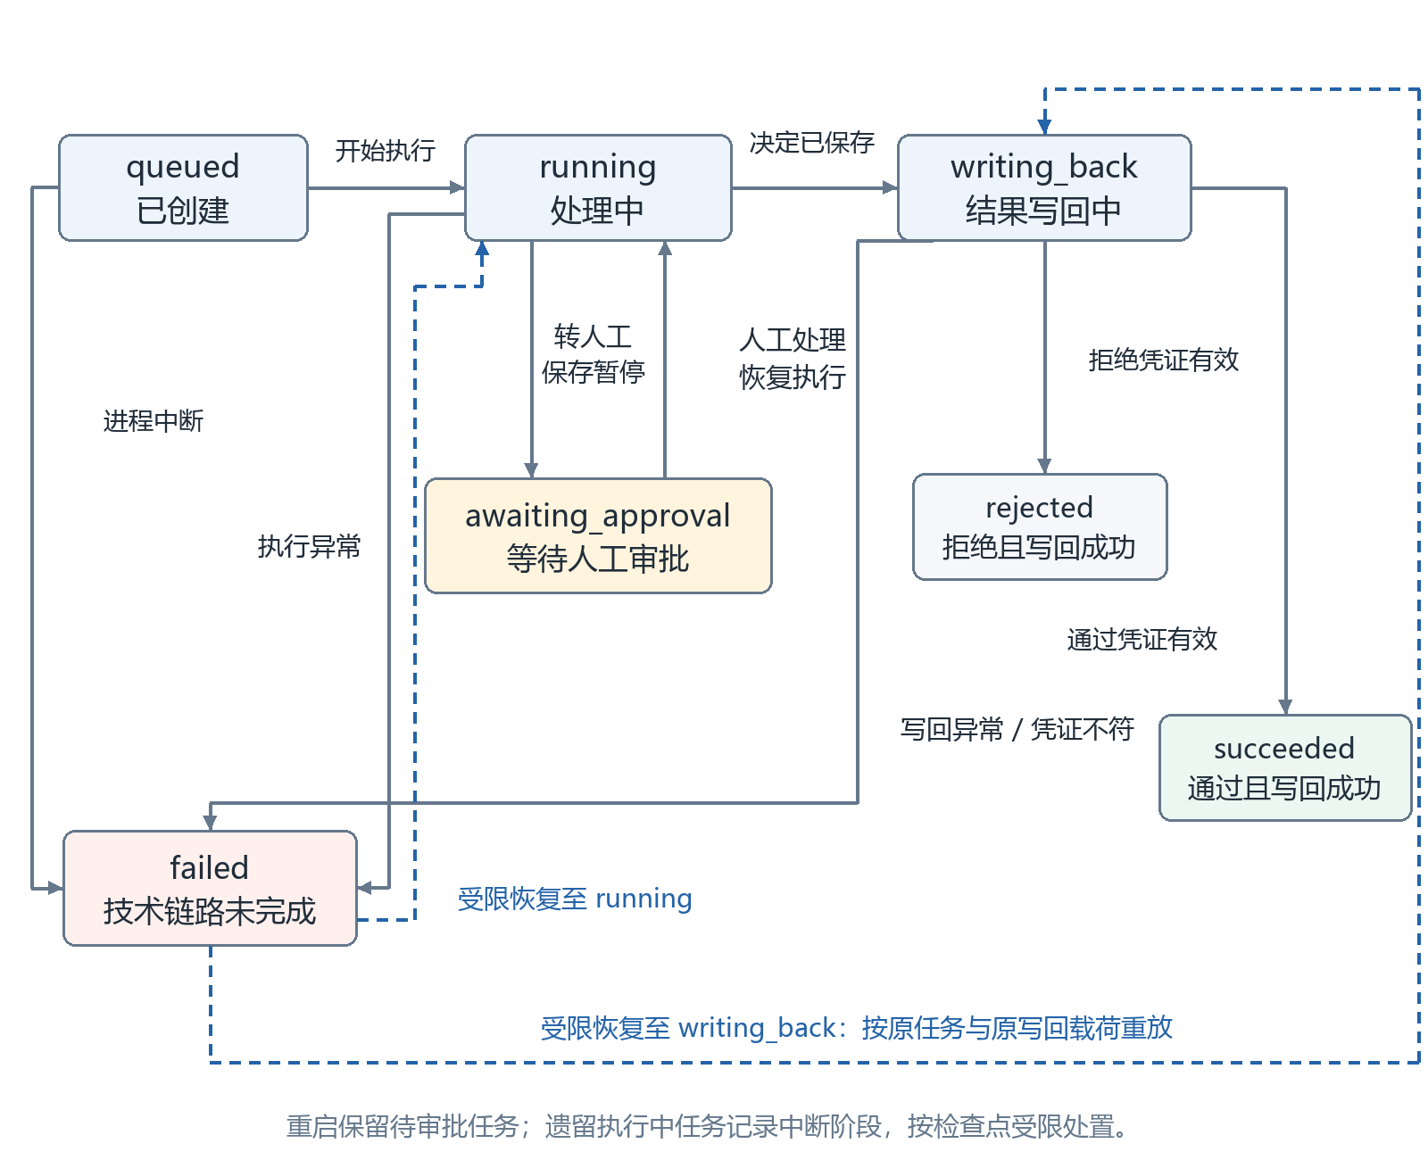
状态统一为queued、running、awaiting_approval、writing_back、succeeded、rejected、failed。正常流转：queued到running；running到awaiting_approval或writing_back；awaiting_approval经人工处理到running；writing_back到succeeded或rejected；执行或工具技术异常到failed。succeeded和rejected为只读终态。
queued表示已创建；running表示处理；awaiting_approval表示人工暂停；writing_back表示已有决定待确认写入；failed表示技术链路未完成。rejected必须是业务拒绝且写回成功，succeeded必须是通过且写回成功。result.decision仅为决定字段，不能单独代表最终状态。
本地SQLite仅运行一个业务进程；容器PostgreSQL仍须处理审批并发。重启时待审批保持原状态。遗留queued、running和writing_back重启后进入中断处置：标记为failed并记录process_interrupted和原阶段，等待受限处置；负责人按持久化检查点核对原调用结果。
恢复优先保证不重复副作用：原pending_writeback存在时按FR08重放；无写回且确定仅查询阶段时，由负责人核对日志后使用受限工具恢复同一任务或明确终止并关联后续申请。仅受限恢复过程允许failed到running或writing_back，业务终态不得重开。恢复操作记录操作者、原因、前后状态和新调用。P0包括中断识别和可执行处置说明，自动断点续跑列为P1。
仅待审批任务的人工等待时长可扣除；中断停机不得伪装成人工等待。保存进入和离开等待的时间，每次状态变更写事件。恢复失败保持failed，不形成假成功。关联AC16、AC23、AC24、AC25。

3.12 FR10 查询与审计 P0
任务列表和详情返回id、owner、status、payload、result、citations、logs、events、approvals、created_at、finished_at、manual；保留现有结构，按需追加submission_payload、parse_snapshot、confirmations、amendments及failure_stage。后台内部提交标识和密钥不回传。
审计记录至少覆盖：原始说明与初始值、用户确认、模型来源与降级、制度及版本、预算与判断、人工补正与意见、工具请求响应、写回凭证、故障和恢复。工具日志含at、tool、method、request、success、response或error、duration_ms，关联task_id；异常须说明具体阶段，不只给异常类名。
列表、详情及审批后的展示使用接口真实值。快速切换、刷新及乱序返回不得把旧任务数据覆盖当前选择；请求失败保留当前内容并提示。首次选中加载期间不能审批缓存详情。提交或审批成功后刷新任务和指标，避免业务已执行却仍显示待处理。
凭据、Authorization头、模型密钥不得进入日志、前端包或仓库。首版不需要全文检索和分页；若保留筛选须按实际任务数据生效。关联AC09、AC21、AC22、AC28。

3.13 FR11 真实指标 P0
默认统计当前演示库全部已创建任务，输入校验失败且未创建任务不计分母。total为总数，completed为succeeded加rejected，completion_rate为completed除total，manual_rate为曾进入awaiting_approval的去重任务数除total。业务拒绝算链路完成，技术失败不算完成；不是审批通过率。
average_end_to_end_seconds：仅完成任务，finished_at减created_at后取平均。average_processing_seconds：同一集合，逐任务端到端时长扣除已记录人工等待后取平均且不小于0。解析发生在创建前，不计入该任务耗时，单独报告解析latency_ms。
分母为0返回null并显示“暂无数据”。manual为曾转人工标记，不因审批结束清零。前端个人“已结束”若包含failed，应标明包含失败，不能混用全量“技术执行完成率”。百分比展示保留一位小数，耗时两位；接口保留原精度。
固定校验数据：4任务中1 succeeded、1 rejected、1 awaiting_approval、1 failed；若后两者中仅待审批任务曾转人工，则total=4、completed=2、完成率50%、转人工率25%。用独立固定夹具核对平均耗时，不依赖本机历史库恰好全完成。关联AC27、AC28。

3.14 FR12 交付与演示 P0
交付包含统一Git代码、依赖锁定与配置样例、demo-v1制度、模拟项目、数据库初始化、接口与数据设计、启动及重置说明、模型配置和模型获取说明、故障处置、测试及缺陷证据、需求和项目管理文档、演示材料及个人贡献记录。
本地启动与Docker Compose均有实际步骤。Compose须验证PostgreSQL、业务后端、独立财务服务和前端的健康、网络与持久化；部署验收以实际运行结果为准。模型可作为本机独立服务或经配置接入API，须写清容器如何访问，禁止容器误用127.0.0.1指向自己。
不在Git中提交模型权重、虚拟环境、node_modules、真实密钥和运行数据库。须提供从干净环境安装依赖和获取模型的步骤，注明CPU或GPU、内存及模型来源。AI服务需要torch等依赖时在可执行安装说明中明确，安装说明覆盖首次获取模型和准备依赖的过程。
由非主要部署负责人按说明完成一次独立复现，并记录环境、提交哈希、启动命令、端口、初始化和验收结果；候选版打版本标记。演示至少包含自动通过、人工通过、人工拒绝、预算不足、缺依据、工具失败和模型降级，规则与LLM演示分别标注模式和运行证据。关联AC25、AC26、AC29、AC30。

3.15 接口及数据协作约定
沿用现有端点：GET /health、GET /api/me、POST /api/parse、POST与GET /api/tasks、GET /api/tasks/{id}、POST /api/tasks/{id}/approval、GET /api/metrics。财务为GET /health、GET /budgets/{project_id}、POST /results。首版无需引入第二业务服务体系或另造一套任务接口。
响应错误沿用detail；401身份无效、403权限不足、404不存在或不可见、409状态或幂等冲突、422字段或确认不完整。5xx表示服务级异常；工具故障已落为任务时创建仍返回201和failed，前端读取状态。请求结果未知保留原幂等标识再查询或重试。
新增字段清单：解析响应增加parse_id及来源审计；创建可选解析关联、冲突确认；审批可选corrected_fields、correction_reason及模型异常人工核对标记reviewed_fields；任务响应追加初始提交、确认、补正及失败阶段。required条件由对应FR定义，不能未经契约评审擅自改为所有请求必填。
数据至少包括用户角色映射、任务初始及当前载荷、解析快照、引用快照、审批及补正、工具日志、状态事件、财务凭证和待写回快照。可沿用JSON字段，张程量决定物理表结构；用户加提交标识唯一、财务task_id唯一、审批并发控制和事务边界必须有后端保障。
所有扩展同步schemas.py、frontend/src/api.ts、docs/API.md、数据设计及测试，每次接口变更同时核对各端契约。规范化初始请求作为防重比较依据；补正和重试不覆盖原始审计。共享接口评审由张程量牵头，卢亦楠确认业务语义，王欣茹确认可测试性。

3.16 端到端验收用例
以下使用模拟数据、独立提交标识、合法日期且已核对字段；除注明外为P001。测试环境每组场景初始化或隔离数据库，不能依赖用例执行顺序。每项记录步骤、实际响应、数据库或页面证据、执行人、时间及缺陷链接；执行后按实际结果填写通过或失败。
AC01 自动通过：交通费300元，预算充足且适用依据有效；同一任务最终succeeded，制度、预算和写回凭证可核对。AC02 人工通过：办公用品1500元先awaiting_approval且无写回，通过后重查预算、沿原编号succeeded。AC03 人工拒绝：1500元申请拒绝后rejected，仅有拒绝凭证及意见。
AC04 预算拒绝：P002交通费600元，最终rejected，不因金额小于1000而自动通过。AC05 缺依据：其他300元进入待审批，无人工依据通过请求422且状态不变；补依据后正常处理。AC06 必填及日期：空白说明、空项目、未来或非法日期均422且不创建任务、不调用工具。
AC07 冲突确认：说明500元、表单300元，未具体确认则422；明确确认并说明后保存冲突记录，以300元计算。多个金额无法确定总额时不得自动合计。AC08 金额：0、负值、5000.01、1.001、布尔值均拒；0.50、1000、1000.01、1500、3275、5000精确处理；P001中1000自动、1000.01至5000转人工。
AC09 访问控制：未登录401，员工调用审批及指标403，不可见任务404，管理员审批403。AC10 禁止自审及重复审批：用受控夹具构造相同owner，验证403；同一任务两次或并发审批只能一次生效，其余409，不增加重复凭证。
AC11 模型正常：从业务/api/parse发起真实模型请求，结构与类别映射正确，来源可查，用户确认后进入主链路。AC12 模型异常：断服务、超时、非法JSON、非法金额类型与日期分别触发可见补齐或降级；异常标记随任务保留并转人工，不跳过硬规则。AC13 提取边界：无千分位1500和3275不截断，0.50正确，-50不变正，多候选及未知类别要求核对。
AC14 制度一致：只使用demo-v1，引用编号、正文、来源、版本可回查；历史记录不随文件改写。AC15 资料隔离：POL-INV中的小额审批或超5000路由不改变当前行为；“差旅住宿”不直接映射交通费；未知类别不伪造依据。
AC16 提交幂等：同一员工、标识及原内容多次重放，包括审批补正后重放，只返回原任务且无新增工具效果；换内容409。AC17 提交结果未知：模拟服务已创建但客户端未收到响应，刷新重试使用原标识，仍只有一个任务。AC18 工具失败：预算超时、缺字段、负预算、错误项目及币种均failed，没有通过凭证。
AC19 审批复查预算：待审批后将预算改低，再通过最终rejected并有新预算依据；金额等于预算则充足。AC20 字段补正：审批前改金额或类别，保留初始及新值、操作者与理由；重新检索和查预算；非法补正422且不改有效任务。缺依据不得漏掉manual_basis。
AC21 详情乱序：连续选A和B，故意让A后返回，最终显示和操作目标均为B。AC22 审批绑定：加载详情或提交审批时不能切换目标，B的意见不会发给A；成功后状态与日志同步刷新。AC23 写回结果未知：财务已写入但业务超时，任务不假成功；按原编号原载荷重放仅返回原凭证。
AC24 写回冲突及中断：不同决定重复写入409且不覆盖；在写回前后中断业务服务，重启标识原阶段，按待写回快照受限处置，不创建第二凭证。AC25 待审批恢复：业务和财务服务分别重启后原任务和历史凭证仍在，原任务可继续处理。
AC26 模型可复现：另一台环境或干净环境按依赖及模型说明能完成真实调用及降级；记录配置但无密钥。AC27 指标：空库null，固定4任务夹具得到50%完成率与25%转人工率，耗时扣除等待正确；失败不算完成。AC28 审计：每个结论有来源、工具及人工记录，日志不泄露认证信息。
AC29 Compose部署：干净初始化、健康、服务互通、PostgreSQL持久化及重启实测通过，模型地址在容器可达。AC30 最终演示：候选版本按固定脚本完整运行，七人可说明各自模块及证据，需求、接口、代码、测试和演示版本一致。

3.17 追踪与开发顺序
表3 需求责任与验收追踪
需求 | 主责与协作 | 接口或模块 | 验收用例
FR01 登录权限 | 周勃；前端配合 | /api/me；身份与权限 | AC09、AC10
FR02 字段确认 | 王可、周勃；夏一洲配合 | /api/parse；/api/tasks | AC06—08、AC11—13、AC17
FR03 模型降级 | 夏一洲；张程量集成 | AI适配层；模型服务 | AC11—13、AC26
FR04 制度映射 | 夏一洲；卢亦楠确认 | 知识检索；demo-v1 | AC01、05、14、15
FR05 创建防重 | 周勃、王可 | POST /api/tasks | AC01、07、16、17
FR06 预算初审 | 周勃；夏一洲配合 | 财务预算；规则执行 | AC01、02、04、08、18、19
FR07 人工补正 | 周勃、王丹蕊 | /api/tasks/{id}/approval | AC02、03、05、10、20—22、25
FR08 审核写回 | 周勃；张程量集成 | 财务 /results | AC03、18、23、24
FR09 状态恢复 | 张程量、周勃 | 任务状态；受限恢复工具 | AC16、23—25
FR10 查询审计 | 周勃；王可、王丹蕊 | 任务列表与详情；审计 | AC09、21、22、28
FR11 真实指标 | 周勃、王丹蕊 | /api/metrics | AC27
FR12 部署交付 | 张程量；全员配合 | 部署、模型获取与演示 | AC25、26、29、30
王欣茹负责各项用例执行和复测，卢亦楠组织业务验收，张程量核对集成及发布版本。表中用例为最低覆盖范围，测试按边界与异常继续扩展。
D2：卢亦楠完成范围和规则评审；张程量冻结扩展契约；夏一洲修复金额与值校验、隔离冲突制度；王可和王丹蕊修复详情竞态并统一表单校验；周勃设计解析快照、初始防重快照和补正事务；王欣茹按AC建立用例及缺陷。
D3：完成模型适配、冲突确认、制度映射和人工补正联调，跑AC01至AC22；D4：补齐写回检查点、恢复处置、指标及部署，关闭S1级严重缺陷；D5：独立部署、完整回归、评测和候选版；D6：复核交付清单与演示。看板任务拆分为可运行或可核对的验收成果。

非功能性需求

4.1 性能与交互验收目标
以下为目标而非已测结论。单机、10并发查询、100条模拟任务下，列表和详情95%响应不超过2秒；本地规则自动链路在依赖正常时95%不超过10秒。每项至少30次有效样本，记录硬件、环境、数据量、模式和P95；查询与执行分开测试，不混入模型或人工等待。
模型解析单独报告成功、超时和P95，不用120秒超时上限代替性能成绩。长请求有等待提示，重复点击禁用，失败保留输入；页面不因旧响应更新错误对象。中文提示须指出字段或失败阶段；异常提示使用可读中文，并提供可追溯的诊断记录。

4.2 安全及数据保护
仅使用模拟报销数据，不上传真实员工敏感信息。身份、角色、任务归属、幂等、状态和输入由后端独立校验。模型、制度及用户说明是数据，不能通过“忽略规则”等文本改动权限、阈值、工具白名单或输出路径；模型不能执行任意网络与数据库操作。
配置样例只含占位值或明确的本地演示密钥，实际密钥通过环境配置提供。日志脱敏，前端不访问财务或模型密钥。依赖锁定、来源及安装过程可追溯。需要对外部署时另行评审HTTPS、认证和数据保护，不能把受控本机演示当作公网生产方案。

4.3 持久化与一致性
任务、解析和确认、引用、审批及补正、待写回载荷、工具与状态日志、凭证持久化。SQLite与PostgreSQL的同一业务语义一致；多次提交、并发审批、重复写回、服务重启均有对应测试。不得依赖前端内存、浏览器页面未关闭或单个开发者本机数据库才能继续流程。
恢复保证“不会伪造成功、不会重复写回、不会丢失待审批”。普通失败可保留原编号及日志；写回结果不明须以原任务及原载荷对账，不通过重新创建申请掩盖失败。数据重置仅限隔离演示或测试环境，并提示会清空任务和指标，不作为修复生产数据的方式。

4.4 模型评测与质量证据
将端到端业务验收、工程回归和模型评测分开报告。业务AC30组不等于模型评测样本数；现有47项后端、17项AI单元测试仅是截至基准提交的检查结果，不能替代新增功能验收，也课程完成情况按全部交付要求逐项核验。
通用AI检查表包含不少于200条模型评测用例；在老师明确调整前按该数量准备有编号的模拟输入及人工标准答案，覆盖正常、金额格式、多候选、类别映射、缺失、无依据、异常输出及提示注入。固定数据版本和训练外评测边界，记录模型、配置、运行模式与原始结果，不用复制同一文本凑数。
目标：金额及类别在完整、无歧义样本上的精确匹配率各不低于95%；其余样本重点考察正确标记缺失、冲突及人工处理。字段级和样本级分开报告，分母明确；安全用例中非法输入不得进入自动通过，伪造引用为0，模型失败标识遗漏为0。模型指标不足时先修复并保留失败分析，纯LLM结果与规则补齐结果分别统计。
真实LLM、规则、混合补齐及降级各自统计；记录样本总数、有效数、超时数、错误类型、修复及复测。训练、灰度、A/B等检查表条目由卢亦楠向老师确认适用性并保留答复，适用性和完成状态依据老师答复及实际证据填写。

4.5 发布门槛与缺陷等级
发布须满足：FR01至FR12的P0功能及全部适用AC通过；五类课程能力齐备；关键日志与引用完整；独立部署及Compose实测有证据；真实模型成功与降级可复现；接口、制度和版本一致；课程文档齐套；七人有可核对贡献记录。
缺陷等级与需求优先级分开：S0为数据破坏或严重越权，S1为错误金额、错误审批对象、绕过硬规则、重复副作用或核心链路不可用，S2为可绕行的功能问题，S3为一般显示问题。S0、S1必须关闭并复测；S2只有不影响P0验收且经卢亦楠、技术与测试记录风险后才可遗留；S3列明处理计划。
本次已知优先修复项为AI金额截断、模型值校验不足、前端详情竞态；AI尚未接入业务、字段补正、解析审计和安全恢复是开发缺口，在看板中分别记录开发进度和验收证据。王欣茹独立复测，卢亦楠按业务结果确认，张程量核对技术与发布版本。

4.6 交付物及确认事项
代码成果：可运行源码、锁定依赖、环境样例、规则与模拟数据、初始化和受限恢复工具。技术文档：架构、数据与接口、部署和故障处置、模型配置和评测。质量材料：测试用例及结果、缺陷及复测、日志与截图、独立复现记录。管理材料：需求、分工备份、看板、进度、质量检查、风险、总结及个人贡献；最终演示材料单独制作。
尚需外部落实：可用模型与调用限制由夏一洲、卢亦楠在D2确认；通用检查表适用性及200条评测要求由卢亦楠向老师核实，未有答复前保留原要求；最终提交渠道、具体时刻与格式由卢亦楠在D3前核实。任何实际无法按期满足的P0须当天登记风险，提出可运行替代方案并评审，验收状态按评审及复测结果更新。
最终交付是否合格以实际运行、测试和课程确认结果为准。本文提供统一开发与验收依据；签核、评分、测试通过和部署成功只能在获得实际证据后填写。

